Desenvolvimento de Sistemas

Cod&Go – Sistema Educacional de Programação

Cod&Go – Educational System Program
João Pedro Silva Machado de Oliveira
Matheus Nogueira Rodrigues dos Santos
Matheus Nunes Madera
Marcus Evaristo Rocha

Resumo: Este trabalho visa desenvolver um site educacional voltado para o ensino de diversas linguagens de programação, tendo como foco a fácil acessibilidade geral e didática para todos os públicos, possuindo como objetivo a facilitação do aprendizado, tanto para pessoas que enfrentam dificuldades para ingressarem na área de programação, quanto para públicos que buscam maneiras mais práticas e centralizadas de acessar conteúdos de diferentes linguagens de programação. Além disso, tem também o intuito de combater as diversas defasagens no ensino de escolas ou faculdades de tecnologia.

Palavras-chave: EaD, programação, ensino, acessibilidade, desenvolvimento web e linguagem de programação.

Abstract: This project aims to develop an educational website focused on teaching various programming languages, focusing on easy general and educational accessibility for all audiences. This project aims to facilitate learning, both for those who face difficulties entering the programming field and for those seeking more practical and centralized ways to access content in different programming languages. Furthermore, it also aims to combat the various shortcomings in the teaching provided by schools or colleges of technology.

Keywords: Distance learning, programming, teaching, accessibility, web development and programming language.

INTRODUÇÃO

Este trabalho tem como tema o desenvolvimento de um site de ensino gamificado, focado no aprendizado de diversas linguagens de programação. Este projeto foi desenvolvido com o intuito de auxiliar alunos de escolas, faculdades ou público comum no aprendizado de programação, a fim de combater as baixas taxas de profissionais capacitados, visto que nos dias atuais, os alunos ou público comum possuem um ensino defasado nas áreas da tecnologia.
Com a inserção de elementos gamificados, como pontos, níveis, conquistas ou feedback imediato, o usuário será capaz de receber um ensino intuitivo, facilitando seu aprendizado, além de ser mais efetivo em públicos mais jovens.
O objetivo principal deste trabalho é melhorar a qualidade de ensino para todos os públicos em temas tecnológicos, aumentando a quantidade de profissionais capazes e despertar a curiosidade do público quanto às linguagens de programação.

DESENVOLVIMENTO

“Há muito tempo que os métodos tradicionais de ensino e aprendizagem centrados em processos passivos e conteudistas não atendem mais às demandas do contexto educacional”, Aline de Campos (2023). Consoante à relação da proposta deste trabalho, que visa aprimorar o ensino para a atualidade e atender às demandas do contexto educacional de hoje. Para o desenvolvimento deste projeto, foram utilizadas as linguagens HTML, CSS, JavaScript, PHP e MySQL, para construir o site proposto, armazenar os dados dos usuários e aplicar os métodos de ensino.
Previamente ao desenvolvimento deste trabalho, foi-se percebida a defasagem do aprendizado nas instituições escolares de tecnologia, onde muitos alunos eram incapazes de compreender o conteúdo em sua totalidade, levando

ao conhecimento da situação problema e intuição da criação e desenvolvimento
deste trabalho, tendo como objetivo combater tal observada defasagem no ensino de escolas de tecnologia.

2.1 Recursos Utilizados

Para a construção do projeto, neste caso, um site, foram-se utilizadas diversas linguagens de programação, cada uma com uma função específica, como o HTML e CSS para front-end, que seria a parte visual, e o PHP e JavaScript para a realização do back-end, que seria a execução escondida do usuário e que armazena, envia e controla o sistema.

2.1.1 CSS

A linguagem de programação CSS é utilizada para estilizar o conteúdo visual, podendo mudar a aparência de tabelas, campos e outros aspectos.
[Inserir imagens mais importantes do código e explicar cada uma delas, não coloque muitas, siga o exemplo já feito na parte do MySQL]

2.1.2 PHP e HTML

As linguagens PHP e HTML, usadas em conjunto, possuem a função de estruturar o site, criar a conexão com o banco de dados e enviar os dados do usuário ou professor para tal banco, utilizando o HTML para enviar os dados ao PHP e por fim ao banco de dados através de uma conexão.

Imagem 1 – PHP: Conexão com o banco de dados
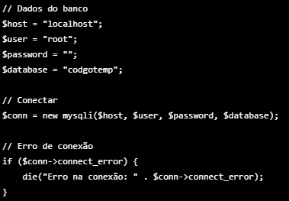
Fonte: Dos próprios autores (2025)

A imagem demonstra o código de estabelecimento de conexão com o banco de dados, usando as informações necessárias para acessar a base e também exibindo uma mensagem de erro em caso de falha na conexão. Este código está presente em todos os arquivos PHP do projeto.

Imagem 2 – PHP: Cadastro do usuário
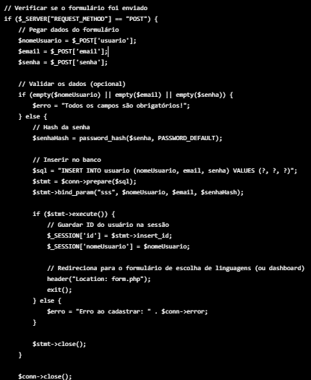
Fonte: Dos próprios autores (2025)
A imagem demonstra o código de armazenamento do cadastro do usuário por parte do PHP, onde é feita uma verificação do envio do formulário, recebendo as informações e enviando para o banco de dados, para então no fim direcionar o usuário ao formulário de escolha das linguagens.

Imagem 3 – PHP: Detecção da atividade do usuário
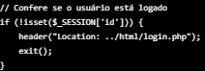
Fonte: Dos próprios autores (2025)
A imagem demonstra o código do PHP que detecta se o usuário está logado.

Imagem 4 – PHP: Formulário de linguagens
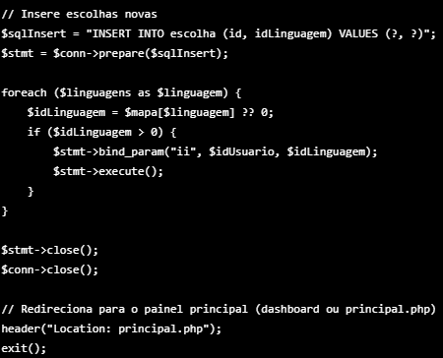
Fonte: Dos próprios autores (2025)
A imagem demonstra o código do formulário de linguagens na parte de PHP, verificando se foram enviados dados, armazenando as informações novas das escolhas das linguagens feitas pelo usuário, além disso, também direciona o usuário para a parte principal do site.

Imagem 5 – PHP: Remoção das escolhas antigas
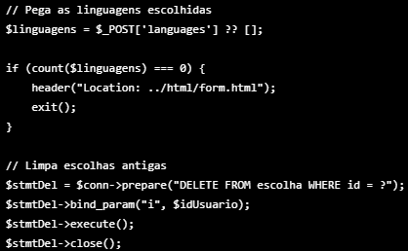
Fonte: Dos próprios autores (2025)
A imagem demonstra o código do PHP que faz a remoção das informações das escolhas antigas.

Imagem 6 – PHP: Login
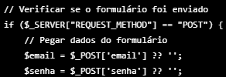
Fonte: Dos próprios autores (2025)
A imagem demonstra o código do login por parte de PHP, onde é feita uma leitura das informações inseridas pelo usuário, neste caso o e-mail e senha.

Imagem 7 – PHP: Verificação dos dados
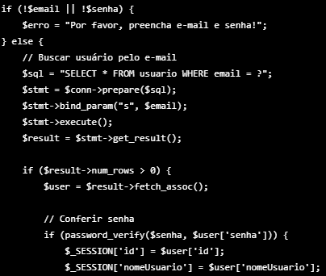
Fonte: Dos próprios autores (2025)
A imagem demonstra o código de PHP onde é realizada uma busca pelo usuário de acordo com o e-mail inserido, para então verificar a senha e liberar o acesso. Caso o e-mail ou senha estiverem errados, será exibida uma mensagem de erro.

Imagem 8 – PHP: Nome do usuário e linguagens selecionadas
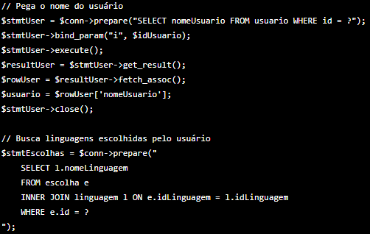
Fonte: Dos próprios autores (2025)
A imagem demonstra o código PHP da parte principal, onde são pegos os nomes dos usuários e as linguagens escolhidas, para então exibir tais informações através de um pequeno código HTML do arquivo principal.php (arquivo de onde foi-se retirada a imagem do código).

Imagem 9 – PHP: Código da tela de introdução HTMl
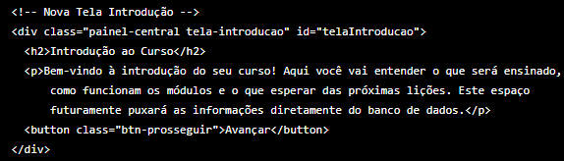
Fonte: Dos próprios autores (2025)
A imagem demonstra uma pequena seção de código HTML dentro do arquivo PHP responsável pela parte principal do site. Este código possui a função de exibir um pequeno texto de introdução ao site.

Imagem 11 – HTML: Edição do usuário
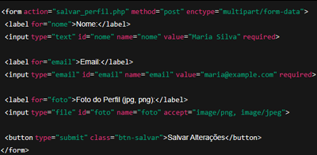
Fonte: Dos próprios autores (2025)
A imagem demonstra o código da estrutura da edição de perfil, por parte do HTML, onde o usuário insere seus dados e os envia para o PHP através de um formulário.

Imagem 12 – HTML: Classificação
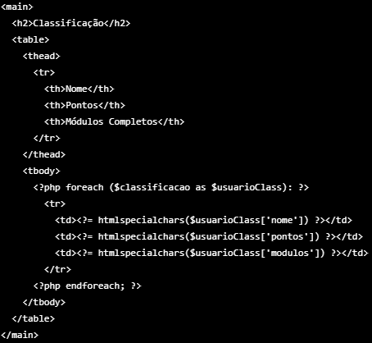
Fonte: Dos próprios autores (2025)
A imagem demonstra o código HTML responsável pela estrutura da classificação, mostrando o nome, pontos e módulos completos dos classificantes.

Imagem 13 – HTML: Desafios
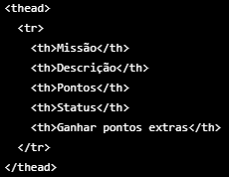
Fonte: Dos próprios autores (2025)
A imagem demonstra o código HTML responsável pela estrutura da sessão de desafios do site, mostrando o nome, descrição, quantidade de pontos como recompensa, status atual e maneiras de receber pontos extras. Para a exibição

Imagem 14 – HTML: Index
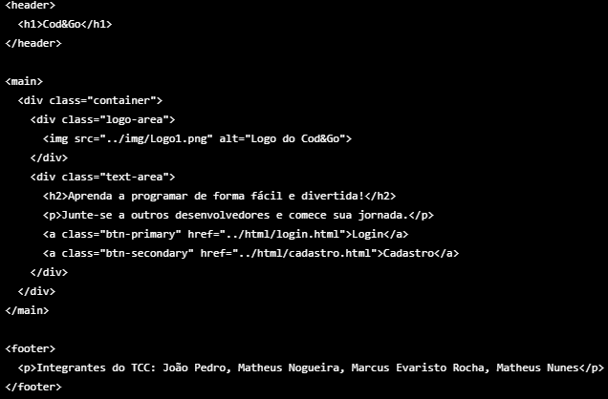
Fonte: Dos próprios autores (2025)
A imagem demonstra o código HTML da estrutura do index, onde o usuário possui as opções de realizar o login ou cadastro.

Imagem 15 – HTML: Linguagens
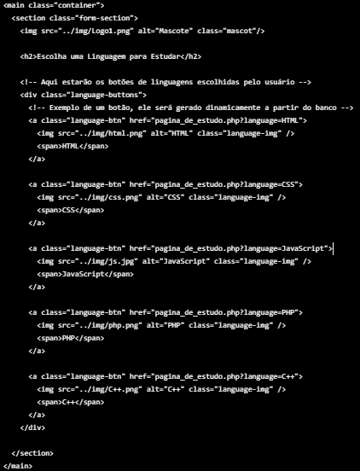
Fonte: Dos próprios autores (2025)
A imagem demonstra o código HTML responsável pela estrutura da sessão de escolha de linguagens, que será realizada pelo usuário.

Imagem 16 – HTML: Usuário
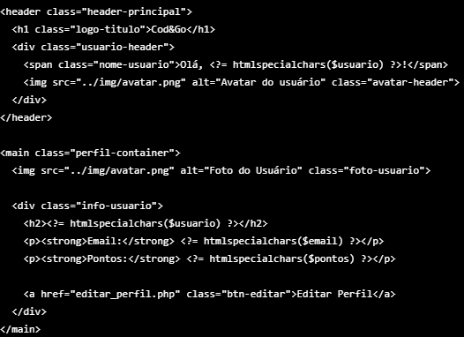
Fonte: Dos próprios autores (2025)
A imagem demonstra o código HTML responsável pela estrutura da sessão de perfil do usuário, exibindo seu nome, foto, pontos e pontos. Também está disponível a opção de editar o perfil.

2.1.3 JavaScript
O JavaScript, também utilizado neste projeto, possui a função de [Jones e Nogueira, aqui é com vocês dois, não faço ideia]
[Inserir imagens mais importantes e explicar. Seguir exemplo do MySQL]

2.1.4 MySQL
A linguagem de programação MySQL foi utilizada para o desenvolvimento do banco de dados do projeto, criando um sistema de armazenamento dos dados do usuário, como nome, senha e pontuação, além da escolha de linguagem que deseja aprender.

Imagem 1 – Tabela com as informações de escolha da linguagem
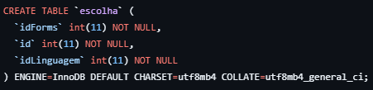
Fonte: Dos próprios autores (2025)
A imagem demonstra o código de criação da tabela ‘escolha’, armazenando a identificação da linguagem e do usuário.

Imagem 2 – Tabela com as informações da linguagem
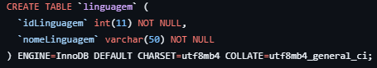
Fonte: Dos próprios autores (2025)
A imagem demonstra o código de criação da tabela ‘linguagem’, armazenando a identificação da linguagem e seu nome.

Imagem 3 – Dados inseridos na tabela das linguagens
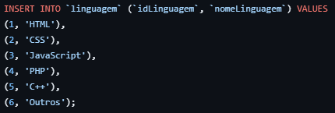
Fonte: Dos próprios autores (2025)
A imagem demonstra o código de inserção dos valores na tabela ‘linguagem’, dando um valor de identificação e nome para as opções disponíveis.

Imagem 4 – Tabela com as informações do usuário
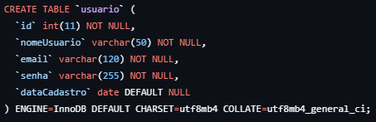
Fonte: Dos próprios autores (2025)
A imagem demonstra o código de criação da tabela ‘usuario’, armazenando a identificação do usuário, seu nome, e-mail, senha e data de cadastro.

Imagem 5 – Dados de exemplo da tabela usuário
Fonte: Dos próprios autores (2025)
A imagem demonstra o código da inserção de valores na tabela ‘usuario’, servindo como um exemplo de como as informações seriam armazenadas, além do resultado da criptografia dos dados.

Imagem 6 – Ligação entre as tabelas de usuário, linguagem e escolha
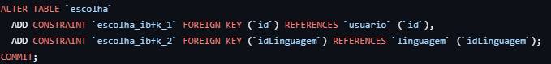
Fonte: Dos próprios autores (2025)
A imagem demonstra o código utilizado para efetuar a ligação entre as três tabelas, utilizando uma restrição de chaves estrangeiras, que são as chaves primárias de suas respectivas tabelas.

Imagem 7 – Tabela com as informações do professor
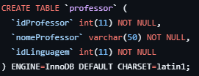
Fonte: Dos próprios autores (2025)
A imagem demonstra o código de criação da tabela ‘professor’, contendo sua identificação, nome e linguagem que irá ensinar.

Imagem 8 – Ligação entre as tabelas de professor e linguagem
Fonte: Dos próprios autores (2025)
A imagem demonstra o código de ligação entre as tabelas ‘professor’ e ‘linguagem’, utilizando uma restrição com chave estrangeira.

– Instrução de estrutura –
Formatação do Artigo Científico
Artigos dispensam Folha de Rosto ou Capa. A primeira folha já contém todos os dados de identificação necessários, como título, nome do autor, instituição e Unidade de Ensino à qual o(s) discente(s) esta(ão) vinculado(s).
Os artigos não devem ser muito extensos, variando de 10 a, no máximo, 30 páginas em tamanho A4, com margens esquerda e superior de 3 cm, margens direita e inferior de 2 cm. Fonte Arial tamanho 12 pt para o texto e 10 pt para citações diretas longas (com mais de três linhas), notas de rodapé, fontes e legendas.
O alinhamento das partes textuais deverá seguir as orientações abaixo:
• Justificado: Resumo, Palavras-chave, Introdução, Desenvolvimento e Conclusão;
• Centralizado: os títulos e subtítulos não enumerados;
• Esquerdo: Referências.
Conforme ABNT, todo texto deve ser digitado com espaçamento 1,5 entre as linhas, exceto o resumo, as citações de mais de três linhas, notas de rodapé, referências, legendas das ilustrações e das tabelas, que devem ser digitados em espaço simples.

– Fim –

– Instruções sobre as imagens –
Ilustrações
Todas as ilustrações devem ter sua identificação na parte superior, precedida da palavra designativa (desenho, esquema, fluxograma, fotografia, gráfico, mapa, organograma, planta, quadro, retrato, figura, imagem, entre outros) seguida de seu número de ordem de ocorrência no texto.
Na parte inferior deve-se indicar a fonte consultada (obrigatória, mesmo que a ilustração seja produção do próprio autor). Em caso de ilustração adaptada, informe “adaptado de” seguido da citação da fonte. A ilustração deve ser citada no texto e inserida o mais próximo possível do trecho a que se refere.
Exemplo.
Gráfico 1 – Frequência de usuários por período
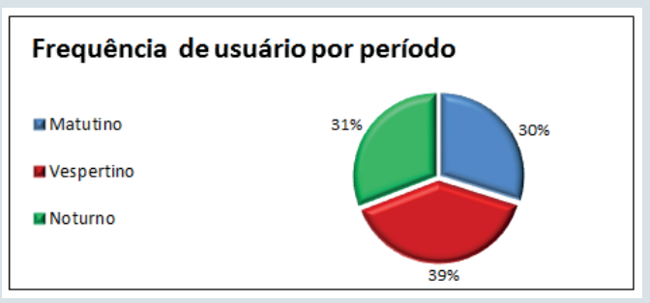
Fonte: Dos próprios autores, 2025.

– Fim –

– Instruções sobre as citações –
Citações
Citações são trechos transcritos ou informações retiradas das publicações consultadas para a realização do trabalho, ou seja, é a menção, no corpo do texto, de uma informação extraída de outra fonte. As citações podem ser diretas ou indiretas e devem ser representadas pelo sistema autor-data. Em casos omissos, deve-se consultar a ABNT. Exemplos:
Citações direta com até 3 (três) linhas:
No texto:
“Às vezes a falácia se revela apenas quando o locutor é questionado.” (Carraher, 1999, p. 12).
Ou:
Bottomore (1987, p.72) assinala que “a Sociologia, embora não pretenda ser mais a ciência capaz de incluir toda a sociedade [...] pretende ser sinóptica”.
Citações diretas com mais de 3 (três) linhas:
As citações diretas com mais de três linhas deverão ser separadas do texto com um recuo de 4 cm da margem esquerda, com fonte tamanho 10, justificadas. O espacejamento entre linhas deverá ser simples.
No texto:
Para compreender o desencadeamento da abundante retórica que fez com que a AIDS se construísse como ‘fenômeno social’, tem-se frequentemente atribuído o principal papel à própria natureza dos grupos mais atingidos e aos mecanismos de transmissão. Foi construído então o discurso doravante estereotipado, sobre o sexo, o sangue e a morte. (Herzlic, 1992, p.30).
Ou:
De acordo com Herzlic (1992, p.30):
Para compreender o desencadeamento da abundante retórica que fez com que a AIDS se construísse como ‘fenômeno social’, tem-se frequentemente atribuído o principal papel à própria natureza dos grupos mais atingidos e aos mecanismos de transmissão. Foi construído então o discurso doravante estereotipado, sobre o sexo, o sangue e a morte.

Citações indireta
Texto baseado em informações presentes na obra do autor consultado, citando o conteúdo pesquisado com alterações, ou seja, com palavras próprias. Nesse tipo de citação a indicação da página é facultativa, podendo ou não ser mencionada. Nesse caso, as aspas não devem ser usadas.
No texto:
Como lembra Martins (1980), o futuro desenvolvimento da informação está cada dia mais dependente de uma normalização.
Autoria física com quatro ou mais autores: pode citar todos ou apenas o primeiro autor seguido da expressão et al. (em itálico), e na referência colocar todos os autores.
Ex. 1 (com et al.):
De acordo com Maciel et al. (2019, p. 163), “os resultados dos testes mostraram uma maior prevalência (66,2%) de insatisfação com imagem corporal [...]".
– Fim –

2.2 Metodologia
Este é um projeto que utiliza uma metodologia descritiva qualitativa, iniciando-se com a percepção das consequências da defasagem no ensino

tecnológico geral em instituições escolares ou facultativas, onde foi feita a utilização de um formulário para obter dados necessários que comprovem tal defasagem, onde, de acordo com os dados obtidos, mais de 90% dos participantes concordam na defasagem do ensino tecnológico, além da necessidade de um projeto cujo o foco é trazer auxílio em tal quesito.
O método de ensino, baseado na atividade do professor, em que tal fará a inserção de conteúdo diretamente nos módulos de ensino, com os usuários comuns visualizando, interagindo e respondendo ao conteúdo, será utilizado para auxiliar no estudo, a fim de realizar o objetivo deste projeto,além de promover uma melhora nas capacitações profissionais do público geral.

A metodologia deve legitimar o estudo. Portanto, deve-se explicitar a natureza da pesquisa, informando se o estudo é qualitativo, quantitativo, exploratório ou de outro tipo. Além disso, deve definir os processos de pesquisa, tipos e caracterização do campo a ser investigado.
Nesta seção deverá conter informações de como a pesquisa foi desenvolvida e as técnicas utilizadas: formas de coletas de dados, questionários, entrevistas, participantes, corpus (conjunto de dados que serão interpretados), detalhando como serão analisados e expandidos criticamente.

RESULTADOS E DISCUSSÕES
Apresentar a argumentação quanto aos dados resultantes da pesquisa com o contexto em que ela se insere, ou seja, os impactos e a sua relevância para a área do conhecimento e/ou da formação técnica.

CONSIDERAÇÕES FINAIS
Parte final do artigo, na qual se apresentam as conclusões correspondentes aos objetivos e hipóteses apresentados na introdução.
Neste ponto serão apresentadas as respostas às hipóteses e objetivos do TCC, bem como as opiniões dos autores, devidamente embasadas pelos dados, conceitos e informações apresentados no desenvolvimento. Podem ser incluídas breves recomendações e sugestões para trabalhos futuros.

REFERÊNCIAS
O Coddy, uma plataforma de educação tecnológica (EdTech) focada em ensinar programação de forma prática e interativa, foi desenvolvido pela empresa de mesmo nome, Coddy, tendo a utilização de aprendizado prático, assistente de inteligência artificial e conteúdo personalizado para o ensino pessoal.
O artigo acadêmico Singular: Método Gamificado Para Personalização de Experiências de Aprendizagem Suportado por Análise de Dados Educacionais, elaborado por Aline de Campos no ano de 2023, traz à tona diversos pontos importantes sobre a defasagem do atual ensino, que se mostra incapaz de acompanhar os avanços e contextos educacionais atuais, elaborando sobre a necessidade de desenvolver novas práticas e métodos de ensino para combater tal defasagem.

Elemento obrigatório no qual se encontra a relação de todos os documentos citados pelo autor, ou seja, obras efetivamente utilizadas na elaboração do trabalho.
A lista deve ser organizada em ordem alfabética.

Em casos omissos, deve-se consultar a ABNT.
Sugestões:
O MORE (Mecanismo On-line para Referências) foi desenvolvido por uma equipe da Universidade Federal de Santa Catarina. É uma ferramenta gratuita e fácil de usar, que produz automaticamente citações no texto e referências no formato ABNT, para vários tipos de documentos, a partir de formulários próprios, selecionados em um menu principal.

APÊNDICES
Texto ou documento elaborado pelo autor, a fim de complementar sua argumentação.
Exemplo:
APÊNDICE A – Avaliação numérica de células inflama tórias totais aos quatro dias de evolução

APÊNDICE B – Diagnóstico do ambiente de trabalho

ANEXOS
Texto ou documento não elaborado pelo autor, que serve de fundamentação, comprovação e ilustração.
Exemplo:
ANEXO A – Representação gráfica do modelo processual em sistemas

ANEXO B – Registros fotográficos da implementação das soluções ambientais

Aluno do curso Desenvolvimento de Sistemas, Instituição Etec Jacinto Ferreira de Sá, Cidade Ourinhos-SP – joao.oliveira1354@etec.sp.gov.br
Aluno do curso Desenvolvimento de Sistemas, Instituição Etec Jacinto Ferreira de Sá, Cidade Ourinhos-SP – matheus.santos1774@etec.sp.gov.br
Aluno do curso Desenvolvimento de Sistemas, Instituição Etec Jacinto Ferreira de Sá, Cidade Ourinhos-SP –
Aluno do curso Desenvolvimento de Sistemas, Instituição Etec Jacinto Ferreira de Sá, Cidade Ourinhos-SP – marcus.rocha01@etec.sp.gov.br

